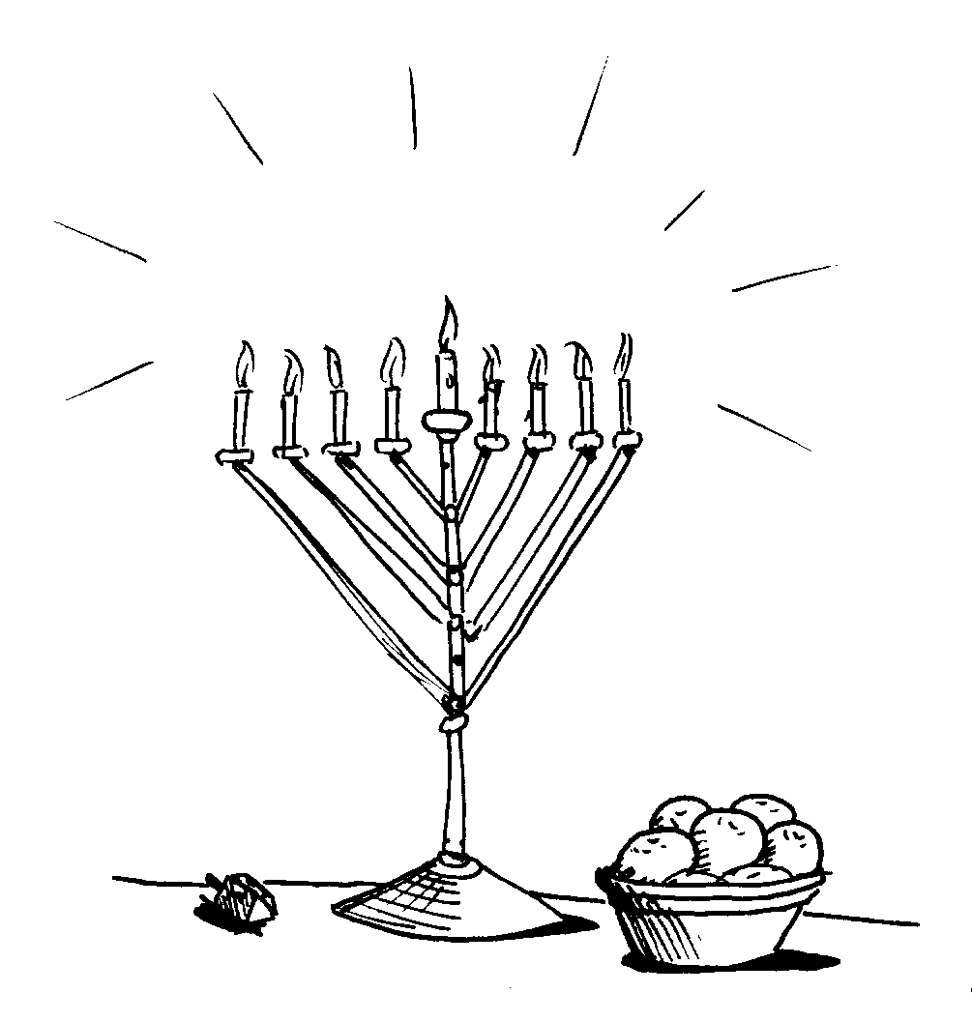
הלכות, ומנהגים חנוכה - תשע"ב

יום שלישי כ"ד כסלו - ערב חנוכה
אין אומרים תחנון במנחה.

נר ראשון של חנוכה - אור ליום רביעי כ"ה כסלו
אחר תפילת מנחה ביום שלישי, השליח - ציבור מדליק נר חנוכה בבית הכנסת לפרסם הנס. יש שמדליקים קודם אמירת: "עלינו לשבח". בבית הכנסת מעמידים את המנורה לצד דרום, זכר למנורת המקדש. ומברכים שלוש ברכות: ברכת המצוות - "להדליק נר של חנוכה". ברכת השבח- "שעשה נסים". וברכת הזמן – "שהחיינו".
אין יוצאים ידי חובה בהדלקת נר חנוכה בבית הכנסת. אולם אם אין למדליק את מי להוציא בביתו ידי חובת הדלקת נרות חנוכה - לא יברך שוב "שהחיינו" .
אחרי ההדלקה נהגו לשיר את הפיוט: "הנרות הללו". יש להתחיל לאומרו רק אחרי שהדליק לפחות נר אחד בחנוכיה, ומוסיפים פיוט: "מעוז צור", המתאר חלק מהעבר של עם ישראל.
גם הנשים חייבות במצווה זו, שכן גם הן היו בגזירות היוונים, וכמו כן הנס נעשה בחלקו ע"י יהודית שהשקתה את הולפרנוס המצביא היווני יין וכשהשתכר כרתה את ראשו.

זמן הדלקת נר חנוכה בימי החול: לדעת רוב הפוסקים, מיד אחרי צאת הכוכבים. לדעת הגר"א - מיד עם שקיעה ובדיעבד כל הלילה, כל אחד ינהג כמנהג אבותיו.
מי שיכול להדליק את הנרות בחוץ, ידליק משמאל הכניסה לבית בגובה הנע בין 100- 30 ס"מ מהקרקע דהיינו בין שלושה לעשרה טפחים, ע"י זה יהא מוקף במצוות מזוזה מימין ונר חנוכה משמאל.
אין להדליק במקום שהרוח עלולה לכבות את הנר. עפ"י הכלל: "הדלקה עושה מצווה". אם אין אפשרות להדליק ליד הפתח, או הגר בבית קומות, מדליק בבית על יד החלון מימין. (גם במקרה זה יש אומרים שעדיף להדליק ליד פתח המעבר בבית בצד שמאל כדי שיהיה מוקף במצוות).
יש להדר להדליק בשמן זית. כמו כן יש להפריד בין הנרות שלא ייראו כמדורה.

משך זמן בעירת הנרות: לפחות חצי שעה. ומדליק במקום שאין רוח שיכולה לכבות את הנר. אסור ליהנות מאור הנרות, ואין להדליק מנר לנר. כבו הנרות קודם חצי שעה, נוהגים שמדליקים שוב בלי ברכה.
היוצא מביתו לפני השקיעה, יכול להדליק בברכה החל מפלג המנחה (השנה 15:23) ובתנאי שהנרות ידלקו עד חצי שעה אחרי שקיעה (17:10) לשיטה שיש להדליק לאחר צאת הכוכבים, צריכים הנרות לבעור עד לשעה (17:40) בערך.
בכל שמונת ימי חנוכה מוסיפים בתפילה בברכת ההודאה ובברכת המזון: "על הנסים"

שחרית, גם בשחרית נוהגים להדליק בבית הכנסת נרות חנוכה בלי ברכה, לפרסום הנס. אומרים הלל שלם בכל ימי חנוכה, חצי קדיש.
קריאה בתורה בפרשת נשא) במדבר ז' א') "ויהי ביום כלות משה".ומעלים לתורה שלושה קרואים. לכהן קוראים עד "לחנוכת המזבח". ללוי קוראים עד "מלאה קטורת". לשלישי קוראים עד "נחשון בן עמינדב". שיר של יום, ונהגו להוסיף מענייני דיומא (תהלים פרק ל') מזמור שיר חנוכת הבית לדוד.
יום שני של חנוכה- יום חמישי כ"ו בכסלו
נר. תפילה כאתמול. קריאת התורה: לכהן מ- "ביום השני עד מלאה קטורת". ללוי עד "נתנאל בן צוער". לשלישי חוזר מ-"ביום השני" עד "נתנאל בן צוער".

נר שלישי של חנוכה - יום שישי כ"ז כסלו
תפילת חנוכה. קריאת התורה: לכהן מ- "ביום השלישי עד מלאה קטורת". ללוי עד "אליאב בן חילון". לשלישי חוזר מ- "ביום השלישי" עד "אליאב בן חילון".

נר רביעי של חנוכה - שבת פרשת מקץ כ"ח כסלו
מדליקים נר חנוכה (25 דקות לפני השקיעה, גם בירושלים שם מקדימים את ההדלקה בכל שבת. על מנת שנרות החנוכה ידלקו חצי שעה אחר צאת הכוכבים). בהדלקת נר חנוכה מברך שתי ברכות: "להדליק" ו-"שעשה נסים." מיד לאחר הדלקת נר חנוכה מדליקים נר שבת.
קבלת שבת ותפילה כבכל שבת. מוסיפים "על הנסים" בתפילה ובברכת המזון.
שחרית. תפילת שבת, על הנסים, הלל שלם, מוציאים שני ספרי תורה, בראשון קוראים בפרשת מקץ ומעלים לתורה שבעה קרואים. חצי קדיש (על שני הספרים), בספר שני קוראים למפטיר בפרשת נשא: ביום הרביעי .
מפטירים בזכריה פרק ב', פסוק יד' "רני ושמחי בת-ציון עד תשואות חן חן לה". מברכים חודש טבת שיחול בימים שני שלישי. אין אומרים "אב הרחמים" שיר של יום: מזמור שיר ליום השבת ונהגו להוסיף מענייני דיומא (תהלים פרק ל') מזמור שיר חנוכת הבית לדוד.
במנחה קוראים בפרשת ויגש ומעלים לתורה שלושה קרואים כרגיל בכל שבת. על הנסים. ואין אומרים: "צדקתך צדק".
מוצאי שבת קודש :בערבית: אתה חוננתנו, על הנסים, ויהי נועם ואתה קדוש. בבית הכנסת מדליקים נר חנוכה ומבדילים,
בבית מבדילים ומדליקים נר חנוכה. אין מברכים: "בורא מאורי האש" על נר חנוכה, שאין נהנים מאורו.
נר חמישי של חנוכה - יום ראשון כ"ט כסלו
תפילת חנוכה. קריאת התורה: לכהן מ- "ביום החמישי עד מלאה קטורת". ללוי עד "שלומיאל בן צורישדי". לשלישי חוזר מ- "ביום החמישי" עד "שלומיאל בן צורישדי ".

נר שישי של חנוכה - יום שני ל' כסלו א' דראש חודש טבת
שחרית: תפילת ראש חודש. בתפילת עמידה מוסיפים: "יעלה ויבוא","על הנסים" "הלל שלם", קדיש תתקבל מוציאים שני ספרי תורה. בראשון קוראים שלושה בשל ראש חודש ואין אומרים קדיש, העולה הרביעי קורא בספר השני "ביום השישי". "חצי קדיש", "יהללו", אשרי ובא לציון. חצי קדיש, חולצים תפילין, מוסף של ראש חודש ומוסיפים על הנסים. קדיש תתקבל, עלינו, ברכי נפשי, ומסיימים התפילה כבכל יום.

נר שביעי של חנוכה - יום שלישי ב' דראש חודש טבת
שחרית: תפילת ראש חודש כדאתמול, למעט העולה הרביעי הקורא: "ביום השביעי".

נר שמיני של חנוכה - זאת חנוכה יום רביעי ב' טבת
שחרית: כמו ביום ראשון של חנוכה. קריאת התורה מ- "ביום השמיני", מעלים לתורה שלושה קרואים. לכהן מ- "ביום השמיני עד מלאה קטורת". ללוי עד "גמליאל בן פדהצור". לשלישי ממשיך עד "כן עשה את המנורה" שבפרשת בהעלותך.

